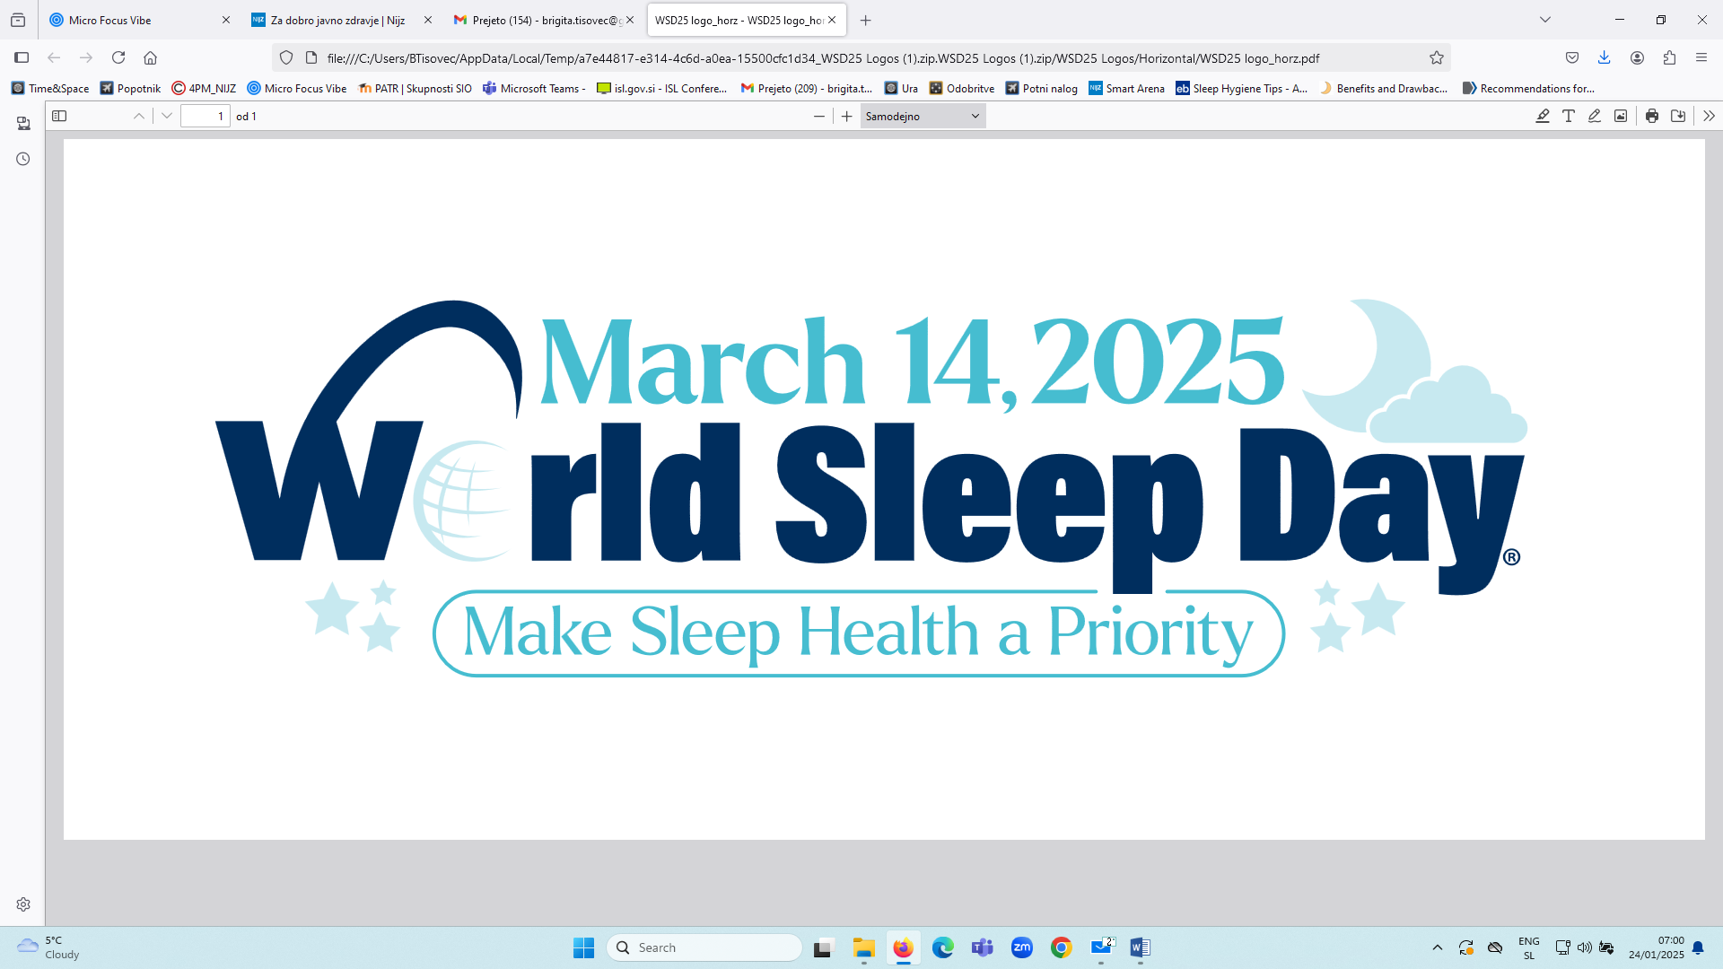

**Tudi letos se s partnersko izjavo za javnost pridružujemo aktivnostim, ki jih na mednarodni ravni organizira Svetovna zveza za spanje (World Sleep Society – WSS) in s katero želimo opozoriti, da je spanje eno izmed temeljev zdravja. Svetovni dan spanja 2025 obeležujemo 14. marca pod geslom »Dajmo prednost zdravemu spanju«.**

Spanje je vedenjsko stanje, za katero je značilen odklop od okolice, medtem ko se telo sprosti in regenerira. V tem času stečejo številne kompleksne nevrovedenjske aktivnosti, ki vključujejo obsežne spremembe v delovanju vseh organskih sistemov telesa. Ne glede na razvoj človeka ostaja spanje naša nenadomestljiva preživitvena rutina, ki pa ji ljudje zaradi sodobnega načina življenja ne namenjamo dovolj pozornosti. Temu dejstvu sledita tudi letošnje geslo in rdeča nit aktivnosti ob Svetovnem dnevu spanja.

**Kaj je urejeno spanje?**

Urejeno spanje obsega glede na starost in potrebe posameznika primerno dolžino (pri zdravi odrasli osebi najpogosteje 7–9 ur na noč), kakovost spanja, primerno časovno umeščenost in reden urnik spanja. Otroci in mladostniki potrebujejo več spanja, odvisno od njihove starosti in ostalih okoliščin. Tako spanje generira dovolj energije za vse dnevne dejavnosti in omogoča budnost čez cel dan.

**Spanje je osnovni steber zdravja**

Spanje je pomemben steber uravnavanja telesnega in duševnega zdravja v vseh življenjskih obdobjih. Dobro spanje je vir dobrega počutja in temelj zdravega načina življenja ter varnosti pri delu in v prometu. Raziskave potrjujejo, da vpliva na budnost in energijsko bilanco, pozornost, uravnavanje vedenja, čustvovanja in razpoloženja. Spanje pomembno vpliva na višje možganske funkcije, predvsem na kognitivno funkcioniranje, vključno s sposobnostjo za učenje novih vsebin skozi vse življenje. Vpliva na pridobivanje in ohranjanje gibalnih sposobnosti ter znanj, besedišča, pomnjenje ter sprejemanje logičnih odločitev in dobrih izbir. Urejeno spanje je ključnega pomena za zagotavljanje kakovostnega življenja, saj poleg zgoraj omenjenih prinaša tudi številne druge koristi za zdravje: zmanjšuje tveganje za srčno-žilne bolezni, izboljšuje imunsko odpornost (kar je pomembno pri preprečevanju okužb, rakastih obolenj in ostalih kroničnih nenalezljivih boleznih), vpliva na telesno pripravljenost, zmanjšuje pogostost simptomov depresije in anksioznosti, zmanjšuje tveganje za pojav demence ter izboljša presnovo telesa (uravnava količino inzulina in glukoze, tek in telesno težo). Vpliva tudi na ohranjanje bogatega mikrobioma črevesja.

**Motnje spanja: kronična nespečnost**

Poznamo 90 različnih motenj spanja, s katerimi se srečuje 10–30 odstotkov otrok in odraslih. WSS letos posebno pozornost namenja kronični nespečnosti, ki je najpogostejša motnja spanja.

Kronična nespečnost je opredeljena kot težava z uspavanjem, vzdrževanjem spanja in/ali zgodnjim jutranjim prebujanjem, ki se pojavlja vsaj tri noči na teden, traja vsaj tri mesece in jo spremljajo motnje dnevnega delovanja. Raziskave kažejo, da je kronična nespečnost povezana z manjšo varnostjo in produktivnostjo na delovnem mestu in posledično z veliko izgubo letnega BDP na svetovni ravni. Tako kot velja za vse motnje spanja, je tudi za kronično nespečnost pomembno zgodnje prepoznavanje in ustrezno zdravljenje.

Ker se velik del populacije v vseh starostnih skupinah pogosto sooča s pomanjkanjem zdravega spanja, vam v priponki posredujemo letak z vsebino Težave s spanjem – kdaj ukrepati, kjer lahko najdete še več vsebin in dostopov.

Informacija za novinarje: Vabljeni, da se nam pridružite tudi na konferenci na Brdu v petek, 14. 3. 2025, in poročate o dogodku. Ta dan v partnerski mreži pripravljamo strokovno konferenco Varnost in zdravje pri delu: spanje kot spregledani dejavnik: <https://vzd.mddsz.gov.si/novice/varnost-in-zdravje-pri-delu-spanje-kot-spregledani-dejavnik-2025-02-03>.

Podpisani:

Nacionalni inštitut za javno zdravje

doc. dr. Barbara Gnidovec Stražišar, dr. med., spec. otroške nevrologije in spec. pediatrije, ESRS somnolog, Center za motnje spanja (CMS)

prof. dr. Leja Dolenc Grošelj, dr. med., spec. nevrologije, ESRS somnolog, Center za motnje spanja (CMS)

prof. dr. Boris Rogelj, dipl. biol., predsednik Slovenskega društva za nevroznanost SiNAPSA

prof. dr. Maja Bresjanac, koordinatorica projekta Zdrav duh v zdravi glavi (ZDZG), SiNAPSA

doc. dr. Vita Štukovnik, univ. dipl. psih., spec. klin. psih., Oddelek za psihologijo, Filozofska fakulteta Univerze v Mariboru

doc. dr. Jana Kodrič, univ. dipl. psih., spec. klin. psih., UKC Ljubljana, Pediatrična klinika

prof. dr. Matej Černe, Ekonomska fakulteta Univerze v Ljubljani

prof. dr. Miha Škerlavaj, Ekonomska fakulteta Univerze v Ljubljani

asist. Dani Mirnik, dr. med., spec. medicine dela, prometa in športa, Zavod za varstvo pri delu

Ministrstvo za zdravje

Ministrstvo za delo, družino, socialne zadeve in enake možnosti

Viri:

1. World sleep day; dostopno na: https://worldsleepday.org/

2. Spletna stran NIJZ: https://nijz.si/zivljenjski-slog/spanje/

Dodatne informacije:

Nacionalni inštitut za javno zdravje

Center za komuniciranje

Trubarjeva 2, SI-1000 Ljubljana

Telefon: 01 2441 494, 01 2441 587

pr@nijz.si

www.nijz.si

Podatkovni portal NIJZ

Trubarjeva 2, SI-1000 Ljubljana